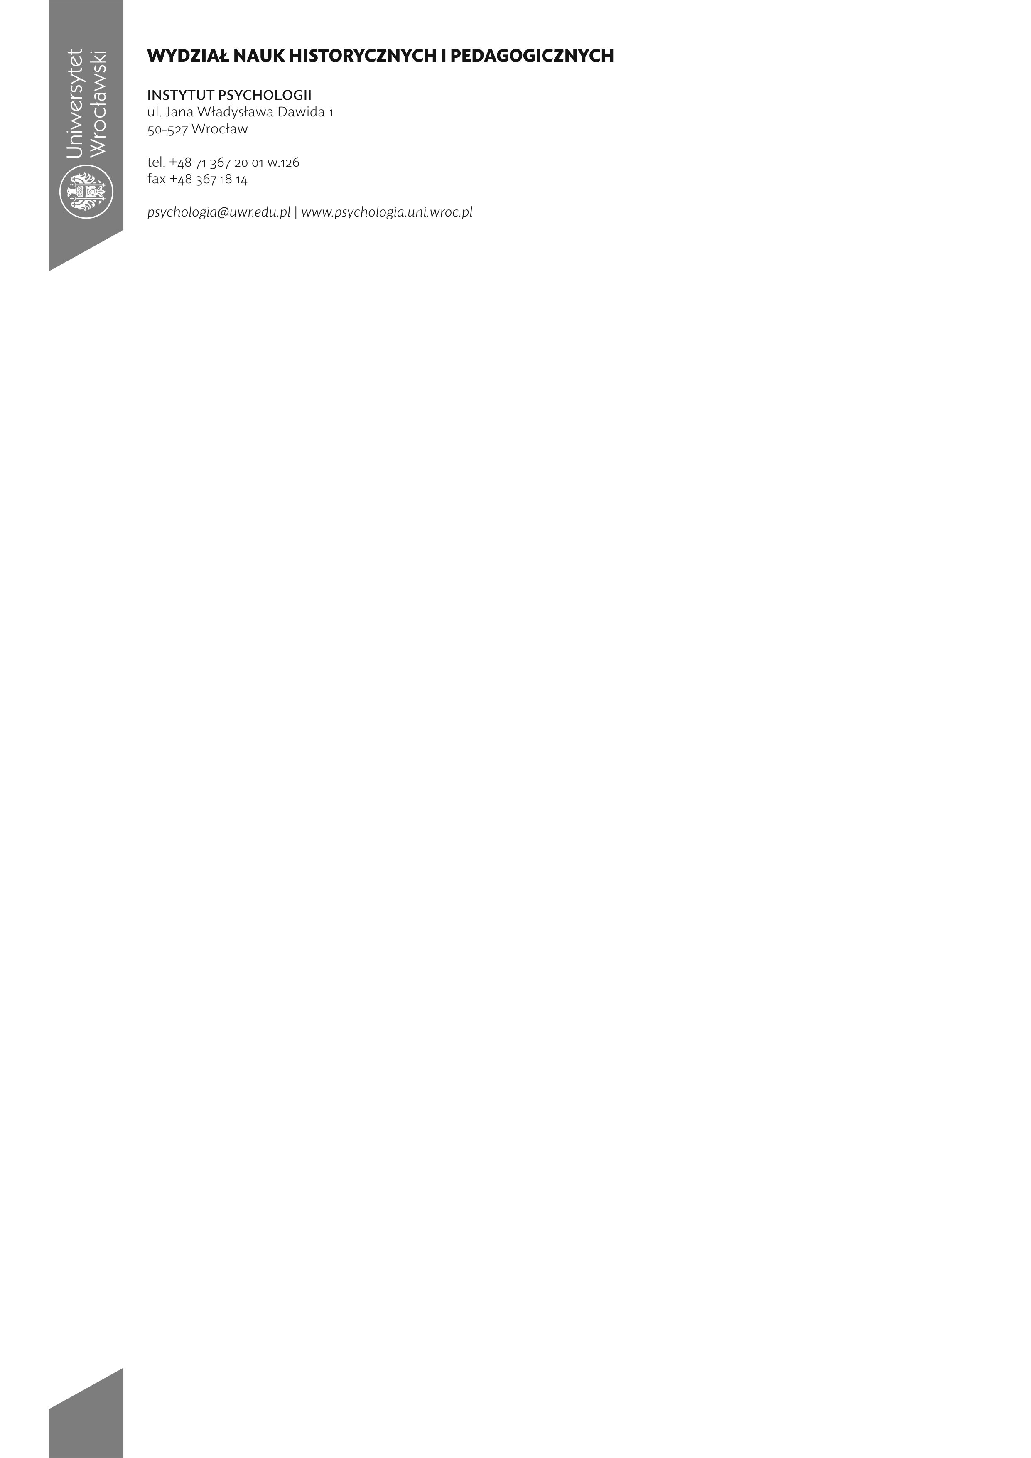

OGÓLNE ZASADY REJESTRACJI NA ZAJĘCIA SEMESTR LETNI 2019/20
- Rejestracja odbywa się po uprzednim opublikowaniu przez IPs planu zajęć na dany semestr.
- Rejestracja jest obowiązkowa dla każdego studenta
Brak rejestracji, w określonym terminie oznacza, że student zrezygnował z uczestnictwa w danych zajęciach. Nie ma możliwości późniejszego dopisywania studentów do grup zajęciowych.
- Dla studentów lat 1-3 podczas zapisów decyduje kolejność zapisu na zasadzie kto pierwszy ten lepszy. Obowiązuje rejestracja według systemu pakietowego tylko na wskazane przez IPs zajęcia (szczegóły w osobnym komunikacie dla poszczególnych roczników)..
- Studentów 4 roku obu trybów nie obowiązuje rejestracja – zostaną Państwo ręcznie przepisani na specjalności (kontynuacja) oraz na seminaria magisterskie
- Zapisy na Moduły Edukacyjne dla 5 roku odbywają się wg średniej, która liczona jest przez system Usos następująco:
studenci z roku 5 - średnia na podstawie ocen z semestrów 1-8. Studenci V roku niestacjonarnego – nie biorą udziału w rejestracji – zostali już zapisani ręcznie na moduły oraz seminaria mgr.
Po zakończeniu rejestracji, ewentualne dopisanie do Modułu będzie odbywało się na podstawie arbitralnej decyzji (decydują wolne miejsca).
- Rejestracja nie obejmuje następujących przedmiotów:
- seminarium magisterskie,
- lektorat języka obcego,
- zajęcia z wychowania fizycznego.
- W okresie trwania rejestracji można samodzielnie dokonywać zmiany grupy (dot. tych grup, w których pozostały jeszcze wolne miejsca). Po zakończeniu rejestracji zamiana jest możliwa na zasadzie osoba za osobę (druk do pobrania w sekretariacie). NIE MOGĄ PAŃSTWO UCZĘSZCZAĆ NA ZAJĘCIA DO INNEJ GRUPY NIŻ TA, DO KTÓREJ SĄ PAŃSTWO PRZYPISANI.
- Osoby z:
- przedmiotami do powtórzenia,
- różnicami programowymi,
powinny zgłosić przedmioty, które mają do zaliczenia zawsze na początku semestru podając: Imię, nazwisko, numer indeksu (koniecznie!) PLUS nazwa zajęć, których dotyczy problem , na adres monika.maslowska@uwr.edu.pl
Decyzja o przydziale do grup jest podejmowana po zakończeniu rejestracji i będzie widoczna w systemie USOS.
- Wszelkie niezgodności dotyczące rejestracji należy zgłaszać, zgodnie z obowiązującym podczas danej rejestracji harmonogramem, na adres monika.maslowska@uwr.edu.pl
- Należy bezwzględnie przestrzegać terminów podanych w harmonogramie obowiązującym podczas danej rejestracji.
- W okresie rejestracji prosimy o śledzenie ogłoszeń dotyczących rejestracji (zdarzają się zmiany!).
- Na początku semestru proszę sprawdzić, czy mają Państwo widoczne wszystkie przedmioty zgodne z programem studiów.

Dr Marta Kochan-Wójcik
Zastępca Dyrektora ds. dydaktycznych

